

**COLEGIO DEL SAGRADO CORAZON.**

**CUESTIONARIO MATEMATICAS 1° GRADO.**

1. **¿Un grupo de elementos puede tener?**

**R: Más elementos que** otro grupo. **Menos elementos que** otro grupo. **Tantos elementos como** otro grupo.

1. **¿Cómo comparamos las cantidades?**

**R:** Las cantidades las comparamos utilizando los símbolos: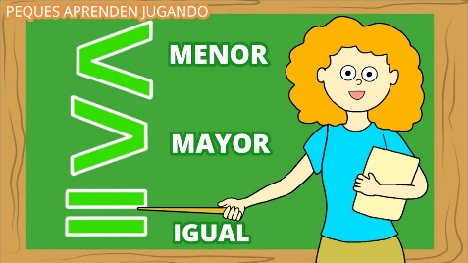

Mayor que **>**

Menor que **<**

Igual que **=**

1. **¿Qué son los números ordinales?**

**R:** Los números ordinales son aquellos que nos indican un orden o una posición.

1. **¿Cuáles son los números ordinales?**

**R:**  Primero: 1° Sexto: 6°

Segundo:2° Séptimo: 7°

Tercero: 3° Octavo: 8°

Cuarto: 4° Noveno: 9°

Quinto: 5° Décimo: 10°

1. **¿Cómo se llama la línea en donde se pueden escribir los números en orden?**

**R:** Se llama recta numérica.

1. **En la recta numérica. Cuál es el número que se encuentra entre el 4 y el 6.**

**R:** El número es el 5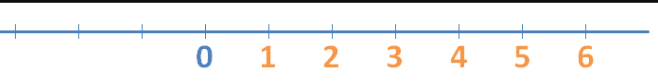

1. **Un numero de dos cifras se puede descomponer en…**

**R:** En decena y unidades.

1. **¿Qué es la decena?**

**R:** La decena está formada por **10 unidades**. Se representa con el número 10 y ocupa el segundo lugar de derecha a izquierda en la tabla de posiciones y en el ábaco.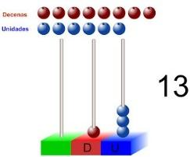

|  |  |
| --- | --- |
| d | u |
| 1 | 3 |

1. **¿Cuántas decenas hay en…?**

**R:** 10= 1 decena                                                   60= 6 decenas

20 = 2 decenas                                                70= 7 decenas

30 = 3 decenas                                                80= 8 decenas

40 = 4 decenas                                                90= 9 decenas

50= 5 decenas

1. **El número que tiene en el lugar de las unidades un 4 y en las decenas un 6 es…**

**R:** 64

1. **El número que tiene en el lugar de las unidades un 7 y en las decenas un 2 es…**

**R:** 27

1. **¿Qué es la sustracción?**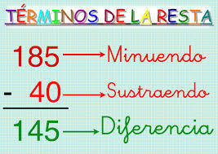

**R:** Es una operación que se conoce como resta. Restar significa quitar o eliminar.

1. **¿Cuál es el símbolo de la resta?**

**R:** El símbolo es **–** y se lee menos.

1. **¿Cuáles son los términos de la resta?**

**R:** Los términos son minuendo, sustraendo y diferencia

1. **Adiciones con reagrupación:**

Si al sumar las unidades en cifras de dos sumandos me da más de 9 ,debo reagrupar, es decir que de esas unidades, reúno 10 y formo una decena y la coloco en la casilla de las decenas y ahí la debo sumar.

1. **¿Qué es una línea poligonal?**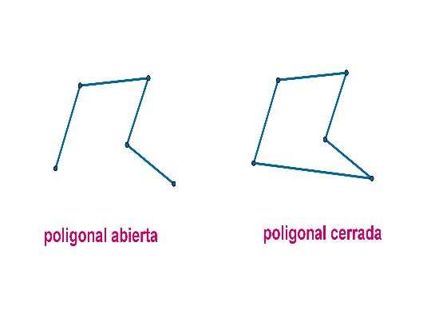

**R:** Es una línea formada únicamente por líneas rectas.

1. **¿Cuáles son los tipos de líneas poligonales?**

**R:** Hay 2 tipos. La línea poligonal abierta es cuando no se unen el primero y el último de los segmentos. Por otro lado, la línea poligonal cerrada es cuando cada segmento está unido a otros dos.

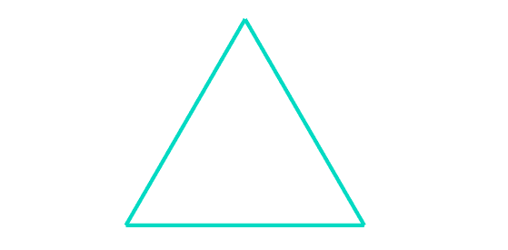

1. **¿Qué es un triángulo y cuántos lados tienen?**

**R**: Es una figura geométrica plana que se forma al trazar una línea cerrada que une tres puntos. Tiene 3 lados y 3 vértices.

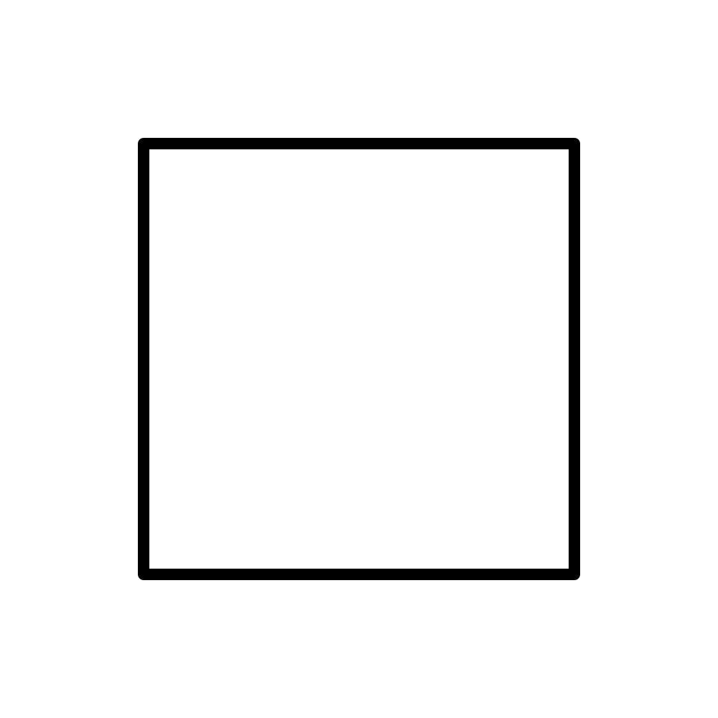

1. **¿Qué es un cuadrado y cuántos lados tiene?**

**R**: El cuadrado es una figura plana que se forma al trazar una línea cerrada que une cuatro puntos. Tiene 4 lados y 4 vórtices.

1. **¿Qué es un rectángulo y cuántos lados tiene?**

**R:** El rectángulo es una figura plana que se forma al trazar una línea cerrada que une cuatro puntos. Tiene 4 lados, pero no todos son iguales, cada par de lado tiene el mismo tamaño.

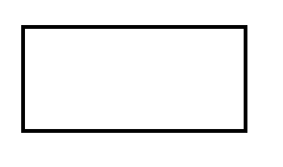

1. **¿Qué es el circulo y cuantos lados tiene?**

R: El círculo es una figura geométrica curva que no tiene lados.

El borde del círculo se llama circunferencia.

**Nota importante:** Deben aprender muy bien las tablas de sumar +1,+2,+3,+4 y +5 , serán evaluadas también .